Załącznik nr 1 do SWZ
FORMULARZ OFERTOWY
Dane dotyczące wykonawcy*:
...........................................................
............................................................
............................................................
(nazwa i adres wykonawcy)

tel/faks: ...............................................

adres e-mail: …………………………...

Adres do korespondencji, jeżeli inny niż powyżej:
………………………………………………………
………………………………………………………
* w przypadku oferty składanej przez konsorcjum, należy osobno podać dane dotyczące lidera oraz partnera konsorcjum

W odpowiedzi na ogłoszenie o zamówieniu w postępowaniu o udzielenie zamówienia publicznego prowadzonego w trybie podstawowym na dostawę mebli biurowych, gabinetowych oraz krzeseł
i foteli – trzy części, nr sprawy 9/ZP/22, oferujemy wykonanie zamówienia w pełnym rzeczowym zakresie określonym w specyfikacji warunków zamówienia (SWZ) oraz zgodnie z poniższymi warunkami:
Część I - Meble biurowe

Oferujemy wykonanie zamówienia w pełnym rzeczowym zakresie zgodnie ze specyfikacją warunków zamówienia (SWZ):
Kryterium nr 1 – cena
- za cenę brutto: ……………… zł (słownie: …………………………………………………………)
w tym podatek VAT w kwocie ……………………………………………………zł (słownie złotych ……………………………………………………………………………………………),
zgodnie z załączonym do niniejszej oferty Formularzem cenowym dla części I.

Kryterium nr 2 – kryterium społeczne
- zobowiązujemy się do zatrudnienia … osób niepełnosprawnych do realizacji przedmiotowego zamówienia.
W przypadku, gdy Wykonawca nie wskaże liczby osób niepełnosprawnych, które zobowiązuje się zatrudnić do realizacji zamówienia, zamawiający przyjmie, że Wykonawca nie zatrudni żadnej osoby niepełnosprawnej i przyzna 0 pkt w kryterium społecznym.
Kryterium nr 3 – kryterium gwarancja
- zobowiązujemy się do udzielenie gwarancji na dostarczone meble w okresie ……. (min. 24 miesiące, max. 48 miesięcy) miesięcy licząc od daty dostawy potwierdzonej protokołem odbioru z adnotacją bez uwag.
W przypadku zaoferowania okresu gwarancji dłuższego niż 48 miesięcy oferta w kryterium gwarancji otrzyma maksymalną liczbę punktów tj. 20 pkt.
Jeżeli wykonawca, nie zaoferuje okresu gwarancji to zamawiający przyjmie, że wykonawca oferuje 24 miesiące gwarancji i oferta w kryterium gwarancji otrzyma 0 punktów.

Część II - Meble gabinetowe

Oferujemy wykonanie zamówienia w pełnym rzeczowym zakresie zgodnie ze specyfikacją warunków zamówienia (SWZ):
Kryterium nr 1 – cena
- za cenę brutto: ……………… zł (słownie: …………………………………………………………)
w tym podatek VAT w kwocie ……………………………………………………zł (słownie złotych ……………………………………………………………………………………………),
zgodnie z załączonym do niniejszej oferty Formularzem cenowym dla części II.

Kryterium nr 2 – kryterium społeczne
- zobowiązujemy się do zatrudnienia … osób niepełnosprawnych do realizacji przedmiotowego zamówienia.
W przypadku, gdy Wykonawca nie wskaże liczby osób niepełnosprawnych, które zobowiązuje się zatrudnić
do realizacji zamówienia, zamawiający przyjmie, że Wykonawca nie zatrudni żadnej osoby niepełnosprawnej i przyzna 0 pkt w kryterium społecznym.

Kryterium nr 3 – kryterium gwarancja
- zobowiązujemy się do udzielenie gwarancji na dostarczone meble w okresie ……. (min. 24 miesiące, max. 48 miesięcy) miesięcy licząc od daty dostawy potwierdzonej protokołem odbioru z adnotacją bez uwag.
W przypadku zaoferowania okresu gwarancji dłuższego niż 48 miesięcy oferta w kryterium gwarancji otrzyma maksymalną liczbę punktów tj. 20 pkt.
Jeżeli wykonawca, nie zaoferuje okresu gwarancji to zamawiający przyjmie, że wykonawca oferuje 24 miesiące gwarancji i oferta w kryterium gwarancji otrzyma 0 punktów.

Część III - Krzesła i fotele

Oferujemy wykonanie zamówienia w pełnym rzeczowym zakresie zgodnie ze specyfikacją warunków zamówienia (SWZ):
Kryterium nr 1 – cena
- za cenę brutto: ……………… zł (słownie: …………………………………………………………)
w tym podatek VAT w kwocie ……………………………………………………zł (słownie złotych ……………………………………………………………………………………………),
zgodnie z załączonym do niniejszej oferty Formularzem cenowym dla części III.

Kryterium nr 2 – kryterium społeczne
- zobowiązujemy się do zatrudnienia … osób niepełnosprawnych do realizacji przedmiotowego zamówienia.
W przypadku, gdy Wykonawca nie wskaże liczby osób niepełnosprawnych, które zobowiązuje się zatrudnić
do realizacji zamówienia, zamawiający przyjmie, że Wykonawca nie zatrudni żadnej osoby niepełnosprawnej i przyzna 0 pkt w kryterium społecznym.

Kryterium nr 3 – kryterium gwarancja
- zobowiązujemy się do udzielenie gwarancji na dostarczone meble w okresie ……. (min. 24 miesiące, max. 48 miesięcy) miesięcy licząc od daty dostawy potwierdzonej protokołem odbioru z adnotacją bez uwag.
W przypadku zaoferowania okresu gwarancji dłuższego niż 48 miesięcy oferta w kryterium gwarancji otrzyma maksymalną liczbę punktów tj. 20 pkt.
Jeżeli wykonawca, nie zaoferuje okresu gwarancji to zamawiający przyjmie, że wykonawca oferuje 24 miesiące gwarancji i oferta w kryterium gwarancji otrzyma 0 punktów.
- OŚWIADCZENIA:
- Oświadczam/Oświadczamy, że wypełniłem/wypełniliśmy obowiązki informacyjne przewidziane
w art. 13 lub art. 14 RODO¹⁾ wobec osób fizycznych, od których dane osobowe bezpośrednio
lub pośrednio pozyskałem/pozyskaliśmy w celu ubiegania się o udzielenie zamówienia publicznego w niniejszym postępowaniu.²⁾
¹⁾ rozporządzenie Parlamentu Europejskiego i Rady (UE) 2016/679 z dnia 27 kwietnia 2016 r. w sprawie ochrony osób fizycznych w związku z przetwarzaniem danych osobowych i w sprawie swobodnego przepływu takich danych oraz uchylenia dyrektywy 95/46/WE (ogólne rozporządzenie o ochronie danych) (Dz. Urz. UE L 119 z 04.05.2016, str. 1).
²⁾ W przypadku gdy wykonawca nie przekazuje danych osobowych innych niż bezpośrednio jego dotyczących lub zachodzi wyłączenie stosowania obowiązku informacyjnego, stosownie do art. 13 ust. 4 lub art. 14 ust. 5 RODO treści oświadczenia wykonawca nie składa (usunięcie treści oświadczenia np. przez jego wykreślenie).
- W myśl art. 225 ustawy pzp informuję/my, że zgodnie z przepisami o podatku od towarów i usług wybór mojej/ naszej oferty (należy zaznaczyć właściwy kwadrat):
nie będzie prowadzić do powstania u zamawiającego obowiązku podatkowego
będzie prowadzić do powstania u zamawiającego obowiązku podatkowego w następującym

Nazwa (rodzaj) towaru lub usług których dostawa lub świadczenie będą prowadziły do powstania obowiązku podatkowego | Wartość towaru lub usługi objętego obowiązkiem podatkowym zamawiającego, bez kwoty podatku | Stawka podatku od towarów  i usług, która zgodnie  z wiedzą wykonawcy, będzie miała zastosowanie.

- Oświadczam/Oświadczamy*, że przy realizacji zamówienia objętego postępowaniem (należy zaznaczyć odpowiedni kwadrat):
nie zamierzam(-y) powierzyć podwykonawcom żadnej części zamówienia
zamierzam(-y) następujące części zamówienia powierzyć podwykonawcom:
L.p. | Nazwa/firma, adres podwykonawcy  (o ile jest znana na dzień składania oferty) | Powierzane czynności  (należy wskazać/określić powierzany zakres) | Uwagi

Uwaga:
W przypadku, gdy wykonawca nie wypełni niniejszych danych lub zaznaczy „Nie zamierzam(-y) powierzyć podwykonawcom żadnej części zamówienia”, zamawiający uzna, iż wykonawca zamierza wykonać całość zamówienia bez udziału podwykonawców.

- Oświadczam/Oświadczamy*, że niniejsza oferta jest zgodna z przedmiotem zamówienia i treścią SWZ.
- Oświadczam/Oświadczamy*, że zapoznałem/zapoznaliśmy się z warunkami zawartymi
w SWZ wraz z wszelkimi zmianami, uzupełnieniami i aktualizacjami oraz pozostałymi załączonymi dokumentami i przyjmuję/my je bez zastrzeżeń.
- Oświadczam/Oświadczamy*, że uwzględniłem/śmy zmiany i dodatkowe ustalenia wynikłe
w trakcie procedury o udzielenie niniejszego zamówienia publicznego, stanowiące integralną część SWZ, wyszczególnione we wszystkich przekazanych/udostępnionych przez zamawiającego pismach/dokumentach.
- Oświadczam/Oświadczamy*, że zdobyłem/śmy konieczne informacje niezbędne
do przygotowania oferty.
- Oświadczam/Oświadczamy*, że jestem/my związany/ni niniejszą ofertą przez okres wskazany przez zamawiającego w SWZ.
- Oświadczam/Oświadczamy*, że zobowiązuję/zobowiązujemy się do wypełnienia wymogów związanych z zatrudnieniem na podstawie umowy o pracę określonych w SWZ.
- Oświadczam/Oświadczamy*, że akceptuję/my projektowane postanowienia umowy stanowiące załącznik do SWZ i w przypadku wyboru mojej/naszej oferty, zobowiązuję/my się do jej podpisania w formie przedstawionej w SWZ (z uwzględnieniem zmian i dodatkowych ustaleń wynikłych
w trakcie procedury o udzielenie niniejszego zamówienia publicznego) oraz w miejscu i terminie wyznaczonym przez zamawiającego.
Osobą upoważnioną do kontaktów z zamawiającym w sprawach dotyczących realizacji umowy jest: ......................................................e-mail: ………...………….tel./fax: ..........................................
- Oświadczam/my*, że akceptujemy warunki płatności określone w projektowanych postanowieniach umowy.
- Oświadczam/Oświadczamy*, że gwarantuję/my wykonanie przedmiotu umowy z należytą starannością z uwzględnieniem wszelkich wymaganych przepisów oraz przyjmujemy odpowiedzialność wynikającą z rodzaju wykonywanych usług, przewidzianą w przepisach prawa cywilnego i prawa karnego.
- TAJEMNICA PRZEDSIĘBIORSTWA.
Oświadczam/-my* że niniejsza oferta (należy zaznaczyć właściwy kwadrat):
nie zawiera
zawiera
informacje/i stanowiące/ych tajemnicę przedsiębiorstwa, w rozumieniu art. 11 ust. 2 ustawy z dnia
16 kwietnia 1993 r. o zwalczaniu nieuczciwej konkurencji (Dz. U. z 2020 r. poz. 1913, z 2021 r. poz. 1655).
Poniżej załączam stosowne uzasadnienie zastrzeżenia informacji stanowiących tajemnicę przedsiębiorstwa. *
Wykaz zastrzeżonych dokumentów/informacji:
- ……………..
* jeżeli nie dotyczy należy usunąć bądź skreślić
- ZAŁĄCZNIKI:
Załącznikami do formularza oferty są:
- Oświadczenie dotyczące przesłanek wykluczenia z postępowania – wg załącznika nr 2 do SWZ.
- Pełnomocnictwo w przypadku podmiotów występujących wspólnie – wg załącznika nr 4 do SWZ (jeżeli dotyczy).*
- Formularz cenowy – wg załącznika nr 5 do SWZ.
- Pełnomocnictwo do reprezentowania wykonawcy w przypadku podpisania oferty przez osoby nie wymienione w odpisie z właściwego rejestru (jeżeli dotyczy).*
… …………………………………………………………
* jeżeli nie dotyczy należy usunąć bądź skreślić
    - WYKONAWCA OŚWIADCZA ŻE JEST* (należy zaznaczyć właściwy kwadrat):
Mikroprzedsiębiorstwem
Małym przedsiębiorstwem
Średnim przedsiębiorstwem
Dużym przedsiębiorstwem

* zaznaczyć właściwe - Por. zalecenie Komisji z dnia 6 maja 2003 r. dotyczące definicji mikroprzedsiębiorstw oraz małych, średnich i dużych przedsiębiorstw (Dz.U. L 124 z 20.5.2003, s. 36).
W przypadku konsorcjum wymaganą informację należy podać w odniesieniu do lidera konsorcjum.

- Mikroprzedsiębiorstwo: przedsiębiorstwo zatrudnia mniej niż 10 pracowników a jego roczny obrót nie przekracza (lub/i jego całkowity bilans roczny) 2 milionów EUR.
- Małe przedsiębiorstwo: przedsiębiorstwo, które zatrudnia mniej niż 50 osób i którego roczny obrót lub roczna suma bilansowa nie przekracza 10 milionów EUR.
- Średnie przedsiębiorstwa: przedsiębiorstwa, które nie są mikroprzedsiębiorstwami ani małymi przedsiębiorstwami
które zatrudniają mniej niż 250 osób i których roczny obrót nie przekracza 50 milionów EUR lub roczna suma bilansowa nie przekracza 43 milionów EUR.
- Duże przedsiębiorstwo: jest to przedsiębiorstwo, które nie kwalifikuje się do żadnej z ww. kategorii przedsiębiorstw.

UWAGA:
- Zamawiający zaleca przed podpisaniem, zapisanie dokumentu w formacie.pdf
- Formularz ofertowy musi być opatrzony przez osobę lub osoby uprawnione do reprezentowania wykonawcy, kwalifikowanym podpisem elektronicznym lub podpisem zaufanym lub podpisem osobistym.

Załącznik nr 2 do SWZ
ZAMAWIAJĄCY:
Ministerstwo Obrony Narodowej
al. Niepodległości 218
00-911 Warszawa

WYKONAWCA:
…………………………………………………………………
…………………………………………………………………
(pełna nazwa/firma, adres a także w zależności od podmiotu: NIP/PESEL, KRS/CEiDG)

reprezentowany przez:
…………………………………………………………………
(imię, nazwisko, stanowisko/podstawa do reprezentacji)

OŚWIADCZENIE WYKONAWCY
składane na podstawie art. 125 ust. 1 ustawy z dnia 11 września 2019 r. – Prawo zamówień publicznych (Dz. U. z 2021 r. poz. 1129, 1598, 2054, 2269,
z 2022 r. poz. 25), zwanej dalej „ustawą pzp”

DOTYCZĄCE PRZESŁANEK WYKLUCZENIA Z POSTĘPOWANIA

Na potrzeby postępowania o udzielenie zamówienia publicznego, prowadzonego w trybie podstawowym na podstawie art. 275 pkt 1 ustawy pzp pn.: dostawa mebli biurowych, gabinetowych oraz krzeseł i foteli – trzy części, nr sprawy 9/ZP/22, prowadzonego przez Ministerstwo Obrony Narodowej, oświadczam, co następuje:

OŚWIADCZENIA DOTYCZĄCE WYKONAWCY:

- Oświadczam, że nie podlegam wykluczeniu z postępowania na podstawie art. 108 ust 1 ustawy pzp.
- Oświadczam, że nie podlegam wykluczeniu z postępowania na podstawie art. 109 ust. 1 pkt 4 ustawy pzp oraz wskazuję, że dokumenty na potwierdzenie tych faktów, o których mowa
w rozdziale 20 pkt 4 SWZ znajdują się w formie elektronicznej pod następującymi adresami internetowymi ogólnodostępnych i bezpłatnych baz danych (należy zaznaczyć):

https://prod.ceidg.gov.pl https://ems.ms.gov.pl
inny rejestr (wskazać): ………………………………..

Oświadczam, że zachodzą w stosunku do mnie podstawy wykluczenia z postępowania na podstawie
art. …………. ustawy pzp (podać mającą zastosowanie podstawę wykluczenia spośród wymienionych w art. 108 ust. 1 pkt 1, 2, 5 lub art. 109 ust. 1 pkt 4 ustawy pzp). Jednocześnie oświadczam, że w związku z ww. okolicznością, na podstawie art. 110 ust. 2 ustawy pzp podjąłem następujące środki naprawcze:
…………………………………………………………………………………………..…………………...........……………

OŚWIADCZENIE DOTYCZĄCE PODANYCH INFORMACJI:

Oświadczam, że wszystkie informacje podane w powyższych oświadczeniach są aktualne i zgodne z prawdą oraz zostały przedstawione z pełną świadomością konsekwencji wprowadzenia zamawiającego w błąd przy przedstawianiu informacji.
UWAGA:
- W przypadku wykonawców wspólnie ubiegających się o udzielenie zamówienia wymóg złożenia niniejszego oświadczenia dotyczy każdego z wykonawców
- Zamawiający zaleca przed podpisaniem, zapisanie dokumentu w formacie .pdf
- Dokument należy wypełnić i podpisać kwalifikowalnym podpisem elektronicznym lub podpisem zaufanym lub podpisem osobistym.

Załącznik nr 4 do SWZ

PEŁNOMOCNICTWO (wzór)
do reprezentowania wykonawców wspólnie ubiegających się o zamówienia - art. 58 ustawy z dnia 11 września 2019 r. – Prawo zamówień publicznych
(Dz. U. z 2021 r. poz. 1129, 1598, 2054, 2269, z 2022 r. poz. 25), zwanej dalej „ustawą pzp”
1. ………………………..……….……. z siedzibą w ………………, przy ul. …………………..,
/wpisać nazwę wykonawcy nr 1/
reprezentowana przez osoby uprawnione:
- …………………………………………..
- ………………………………………….

2*. ……………….……………….…………. z siedzibą w ………………, przy ul. ……………..,
/wpisać nazwę wykonawcy nr 2/
reprezentowana przez osoby uprawnione:
- …………………………………………..
- ………………………….……………….
zwani łącznie wykonawcą, ubiegającym się wspólnie o udzielenie zamówienia publicznego pn.: dostawa mebli biurowych, gabinetowych oraz krzeseł i foteli – trzy części,
nr sprawy 9/ZP/22 i wyrażający niniejszym zgodę na wspólne poniesienie związanej z tym solidarnej odpowiedzialności na podstawie art. 445 ustawy pzp, ustanawiamy swoim pełnomocnikiem jako lidera konsorcjum: ………………….
/wpisać wykonawcę którego ustanawia się pełnomocnikiem/

w rozumieniu art. 58 ust 2 ustawy pzp, i udzielamy pełnomocnictwa do **:
- podpisania i złożenia w imieniu wykonawców oferty wraz z załącznikami;
- reprezentowania wykonawcy, jak również każdego z ww. wykonawców z osobna,
w postępowaniu o udzielenie zamówienia publicznego;
- składania w imieniu wykonawców w toku postępowania wszelkich oświadczeń
i dokonywania czynności przewidzianych przepisami prawa oraz składania innych oświadczeń w związku z postępowaniem, w tym zadawania pytań, składania wyjaśnień dotyczących treści oferty oraz innych dokumentów składanych przez wykonawców
w związku z postępowaniem;
- prowadzenia korespondencji związanej z postępowaniem;
- wnoszenia w imieniu wykonawców przysługujących im w postępowaniu środków ochrony prawnej jak również złożenia oświadczenia o przyłączeniu do odwołania złożonego przez innego wykonawcę w postępowaniu;
- wnoszenia w imieniu wykonawców pism procesowych w postępowaniu przed Prezesem Urzędu Zamówień Publicznych, Krajową Izbą Odwoławczą przy Prezesie Urzędu Zamówień Publicznych oraz Sądem Okręgowym;
- reprezentowania wykonawców na posiedzeniu i na rozprawie przed Krajową Izbą Odwoławczą przy Prezesie Urzędu Zamówień Publicznych oraz przed Sądem Okręgowym;
- zawarcia w imieniu wykonawców umowy o zamówienie publiczne będące przedmiotem postępowania;
- reprezentowania wykonawców w toku realizacji zamówienia.
- ……………………………………………………………………………………………………………….………………………….
(wymienić inne czynności, co do których wykonawca umocowuje pełnomocnika zgodnie z umową konsorcjum)

Pełnomocnictwo niniejsze jest nieodwoływalne i zostaje udzielone na czas wykonania kontraktu bądź ostatecznego zakończenia postępowania o udzielenie zamówienia publicznego, w którym ww. konsorcjum zostało wybrane do realizacji kontraktu. Pełnomocnik ma prawo do ustanawiania dalszych pełnomocników i udzielania im pełnomocnictwa do samodzielnego działania we wskazanym wyżej zakresie.

1. Za: ……………………………………………….
/wpisać nazwę wykonawcy nr 1/

2*. Za: …………………………………………………
/wpisać nazwę wykonawcy nr 2/

* w przypadku gdy ofertę składa konsorcjum złożone z 2 wykonawców. Gdy ofertę składa konsorcjum więcej niż 2 wykonawców należy dopisać pozostałych wykonawców.

** Zamawiający wymaga zakreślenia właściwego zakresu umocowania

UWAGA:
- Zamawiający zaleca przed podpisaniem, zapisanie dokumentu w formacie .pdf
- Dokument należy wypełnić i podpisać kwalifikowalnym podpisem elektronicznym lub podpisem zaufanym lub podpisem osobistym przez wszystkie umocowane osoby do reprezentowania wykonawców wspólnych

Załącznik nr 5 do SWZ
Formularz cenowy

FORMULARZ CENOWY – CZĘŚĆ I - MEBLE BIUROWE
Lp. | Nazwa sprzętu | Ilość | Cena jedn.  netto | Wartość netto | Podatek VAT % | Wartość brutto | Uwagi
 |  |  |  |  |  |  | Nr rys. | Oznaczenie
 | Biurko kancelaryjne na nogach płytowych poprzecznie wzmocnionych z dwoma kontenerami – szufladkowy (3 szuflady) i szafkowy (z półką), na kółkach, dostosowane wymiarami pod biurko lub jako wolnostojące. Wymiary jak na rysunku. | 100 |  |  |  |  | rys.1.1. | WP1-2-22
 | Komódka meblowa z dwoma półkami, zamykana drzwiczkami. Wymiary jak na rysunku. | 25 |  |  |  |  | rys.1.2. | WP1-31-22
 | Stół biurowy na metalowej podstawie (rama nośna z nogami) z regulacją poziomowania. Wymiary jak na rysunku. | 20 |  |  |  |  | rys.1.3. | WP1-39-22
4. | Szafa ubraniowa 2-drzwiowa z wewnętrzną półką górną na wysokości 1600 mm i drążkiem ubraniowym, na wewnętrznej stronie prawych drzwi wieszak na krawaty. Wymiary jak na rysunku. | 50 |  |  |  |  | rys.1.4. | WP1-58-22
5. | Dostawka do biurka – ćwiartka koła o średnicy 1400 mm, na nogach płytowych oraz metalowej nodze w połowie łuku. Wymiary jak na rysunku. | 20 |  |  |  |  | rys.1.5. | B/o
6. | Ława – stolik okolicznościowy, na nogach płytowych poprzecznie wzmocnionych. Wymiary jak na rysunku. | 20 |  |  |  |  | rys.1.6. | WP3-40-22
7. | Stolik pod komputer, z szufladą (półką) na  prowadnicach kulkowych z pełnym wysuwem,  na klawiaturę i mysz (na całej szerokości) oraz półką na  jednostkę centralną typu „tower”, na nogach  płytowych poprzecznie wzmocnionych. Wymiary  jak na rysunku. | 30 |  |  |  |  | rys. 1.7. | WP1-17-22
Meble biurowe muszą być fabrycznie nowe, dostarczone w całości (zmontowane fabrycznie). Zamawiający nie dopuszcza montażu mebli w miejscu dostawy. Meble muszą być wykonane z płyty wiórowej min.640 kg/m³ odpowiadającej klasie higieny E1, dwustronnie melaminowanej. Blaty oraz półki (płyty) konstrukcyjne grubość minimum 22 mm, pozostałe 18 mm (korpusy szaf, podstawy biurek, stolików), wykończenia blatów taśmami z PCV gr. 2 mm pozostałe 1 mm, w kolorze mebli. Uchwyty drzwiczek i szuflad metalowe
w kolorze srebrnym (matowe). Tylne ściany (plecy) szaf, komód z płyty wiórowej gr. minimum 18 mm, w kolorze mebla – „wpuszczone” w tylne krawędzie płyt konstrukcyjnych, wykonane z jednego elementu. Meble (szafy, komody, stoły) muszą posiadać regulację poziomowania. Drzwi wyposażone w zamki patentowe (w przypadku szuflad blokujące centralnie). Zawiasy puszkowe. Układ słojów na drzwiach, ścianach bocznych i tylnych oraz nogach płytowych – pionowy, natomiast na pozostałych (w tym również wszystkie półki) elementach równoległy w stosunku do przodu mebla (w przypadku stołów do dłuższego wymiaru). Kolor metalowych podstaw stołów - czarny mat. Wybarwienie melaminy - buk bawaria. Wykonawca zaproponuje co najmniej trzy kolory (odcienie buku) okleiny
do uzgodnienia. Każdy mebel powinien być oznaczony symbolem katalogowym wielkości około 20x30 mm, przyklejonym z prawej strony mebla; stoły, stoliki oznaczone od spodu. Litery i cyfry znaku na sprzęcie kwaterunkowym powinny mieć następującą wielkość: wysokość 15 do 20 mm; szerokość 5 do 10 mm.

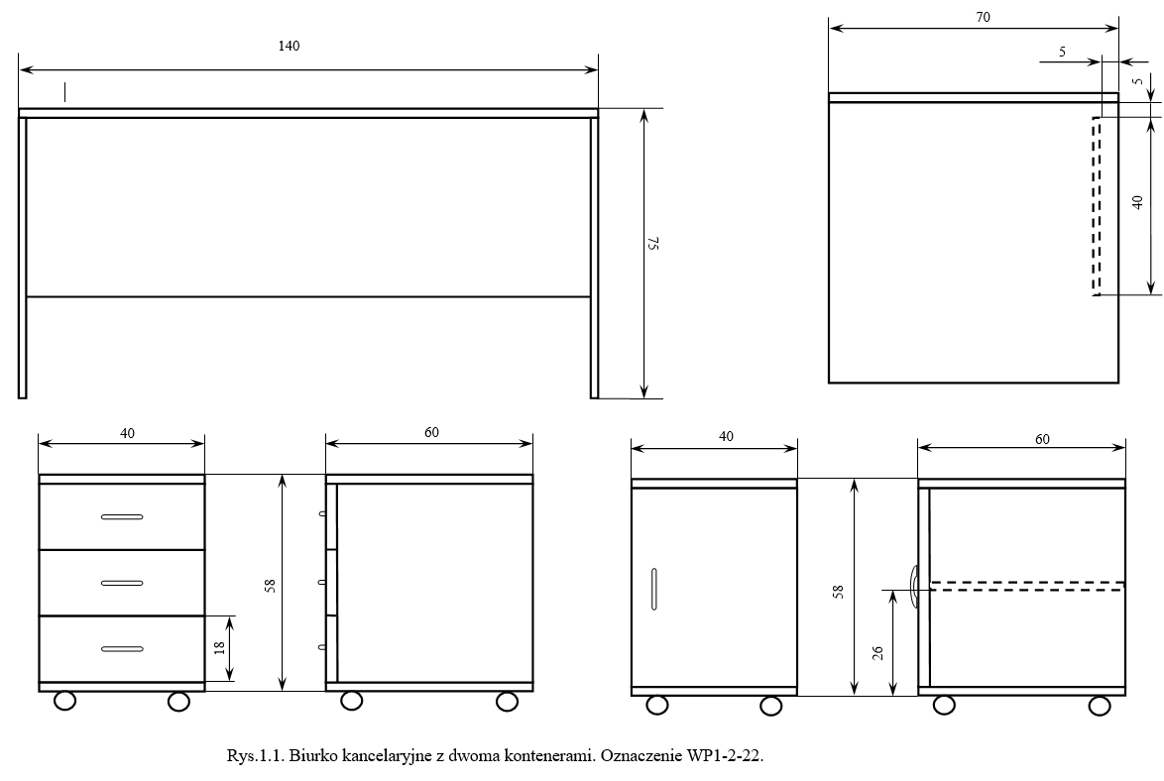
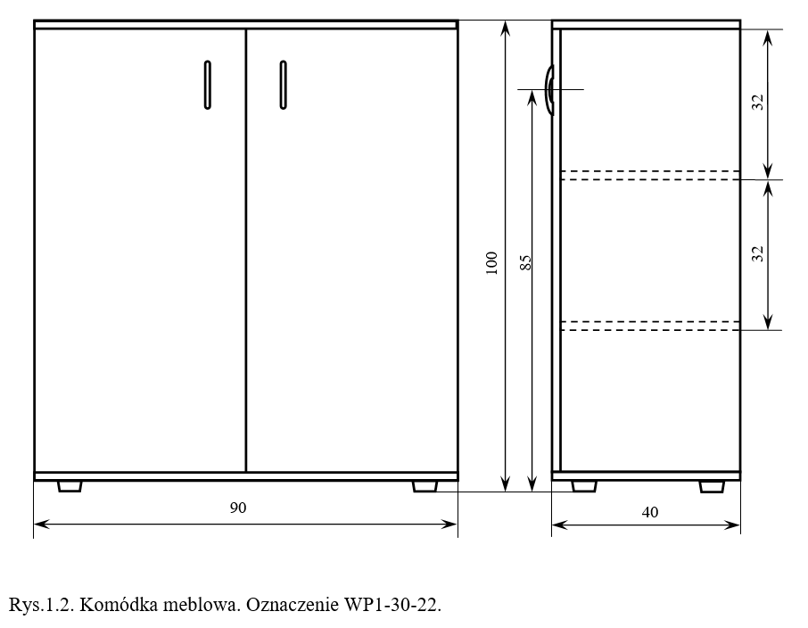

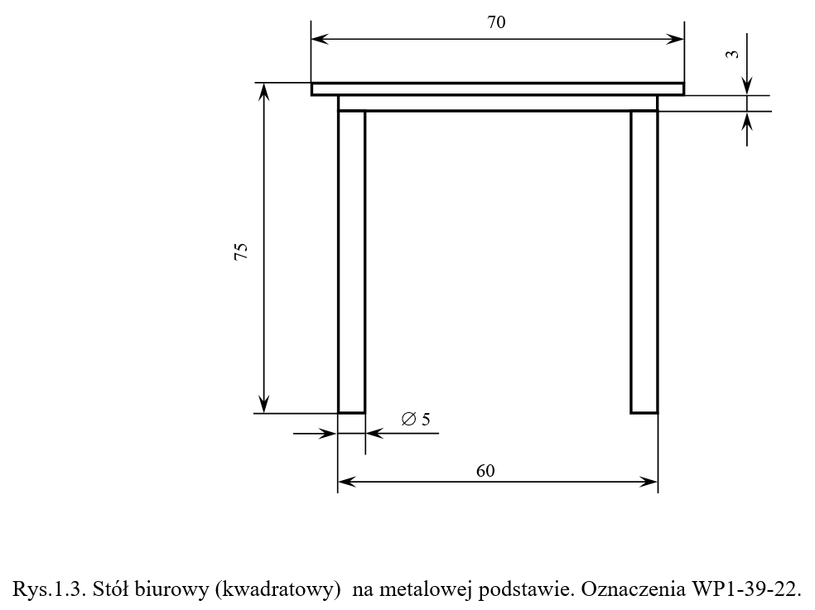

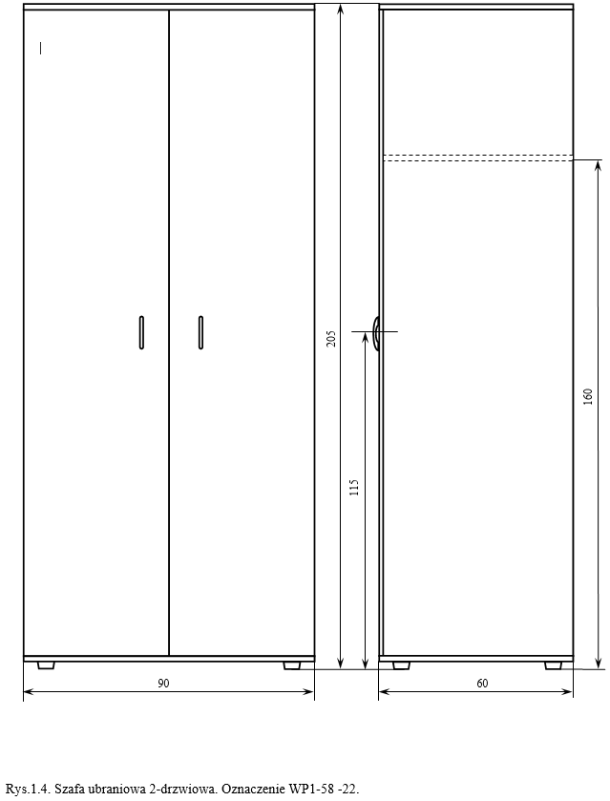

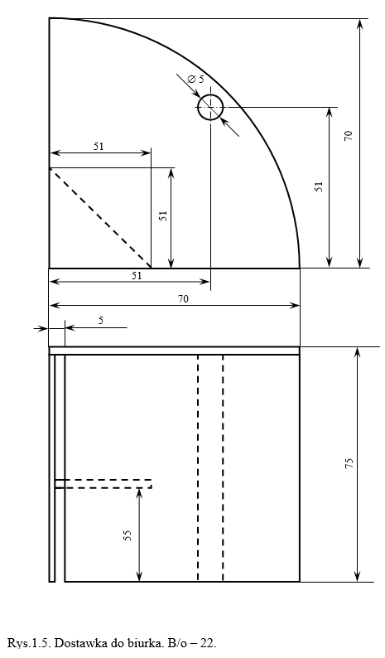
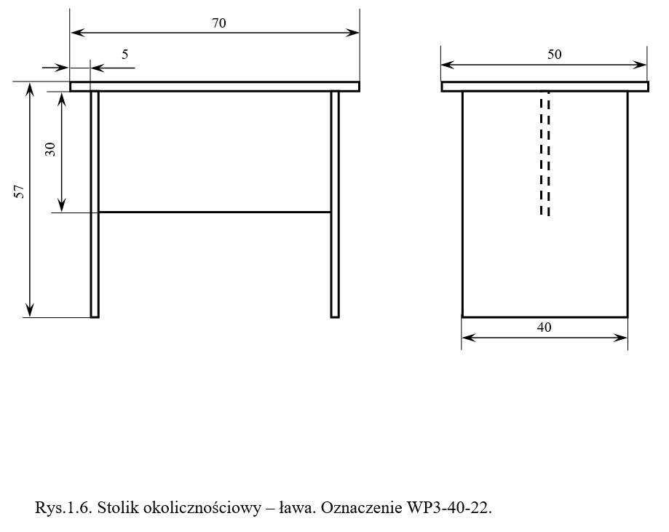
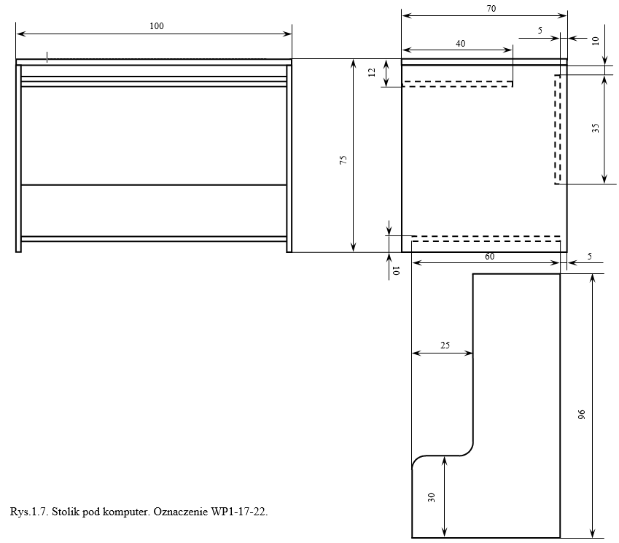
FORMULARZ CENOWY - CZĘŚĆ II - MEBLE GABINETOWE
L.p. | Nazwa sprzętu | Ilość | Cena jedn.  netto | Wartość netto | Podatek VAT % | Wartość brutto | Uwagi
 |  |  |  |  |  |  | Nr rys. | Oznaczenie
 | Stolik pod komputer (biurko) z szufladą (półką) na klawiaturę i mysz. Wym. (w mm): szer. 800, gł. 750, wys. 767. | 6 |  |  |  |  |  | WP1-17-22
 | Ława – stolik okolicznościowy okrągły na nogach płytowych w układzie X. Wym. (w mm): śr. 700, wys. 655. | 9 |  |  |  |  |  | WP8-49-22
 | Biurko gabinetowe na nogach płytowych poprzecznie wzmocnionych z dwoma kontenerami – szufladkowy (3 szuflady) i szafkowy (z półką) zamontowane na stałe. Wym. (w mm): szer. 1600, gł. 750, wys. 767. | 6 |  |  |  |  |  | WP8-2-22
 | Stolik pod RTV szafkowy (przystawka) trójdzielny lewa część 3 szuflady, środkowa pusta przestrzeń, prawa  z jedna półką. Wym. (w mm): szer. 1200, gł. 455, wys. 575. | 8 |  |  |  |  |  | WP8-19-22
 | Stół gabinetowy na nogach płytowych poprzecznie wzmocnionych. Wym. (w mm): szer. 1800, gł. 1000, wys. 767. | 6 |  |  |  |  |  | WP8-23-22
 | Szafa ubraniowa 2-drzwiowa (garderoba) z wysuwanym drążkiem ubraniowym. Wym. (w mm): szer. 766, gł. 425, wys. 2000. | 12 |  |  |  |  |  | WP8-27-22
 | Regał gabinetowy z 4 półkami, zamykany przeszklonymi w ramie dwoma drzwiczkami. Wym. (w mm): szer. 766, gł. 425, wys. 2000. | 8 |  |  |  |  |  | WP8-37-22
 | Regał gabinetowy z 4 półkami, zamykany dwoma drzwiczkami. Wym. (w mm): szer. 766, gł. 425, wys. 2000. | 6 |  |  |  |  |  | WP8-37-22
 | Regał gabinetowy otwarty z 4 półkami, pomiędzy 1. i 2. półką od dołu 2 szuflady. Wym. (w mm): szer. 416, gł. 425, wys. 2000. | 6 |  |  |  |  |  | WP8-37-21
 | Dostawka do biurka (łącznik) – ¼ koła, na nodze płytowej. Wym. (w mm): szer. 760, gł. 760, wys. 767. | 6 |  |  |  |  |  | WP1-64-22
 | Dostawka do biurka (końcówka) – ½ koła, na nodze płytowej. Wym. (w mm): szer. 375, gł. 750, wys. 767. | 6 |  |  |  |  |  | WP1-64-22
 | Dostawka do biurka (końcówka) – koło z przejściem na szerokość biurka (750 mm – kształt podobny do zarysu muszli ślimaka), na nodze płytowej. Jedna praw i jedna lewa. Wym. (w mm): szer. 870, gł. 980, wys. 767. | 6 |  |  |  |  |  | WP1-64-22
 | Dostawka do stołu (końcówka) – ½ koła, na nodze płytowej. Wym. (w mm): szer. 500, gł. 1000, wys. 767. | 6 |  |  |  |  |  | WP1-64-22
 | Fotel gabinetowy obrotowy tapicerowany skórą licową, kolor kremowy/ecru, podstawa pięcioramienna z polerowanego aluminium z samohamownymi kółkami przystosowanymi do powierzchni dywanowych, podłokietniki z nakładkami tapicerowanymi skórą  o regulowanej wysokości, wyodrębniony zagłówek, blokada wychylenia oparcia w wybranej pozycji, zabezpieczenie przed uderzeniem oparcia w plecy po zwolnieniu blokady, regulowana siła oporu oparcia, płynna regulacja wysokości siedziska, amortyzacja siedziska, ruchome siedzisko odchylające się synchronicznie z oparciem. Kolor skóry spośród co najmniej pięciu zaproponowanych wzorów do uzgodnienia. Wymiary jak na rysunku nr 1. | 6 |  |  |  |  | rys. nr 1. | WP8-46-22
 | Krzesło gabinetowe na drewnianym stelażu, z miękkim tapicerowanym siedziskiem i oparciem (w drewnianej ramie). Stelaż wykonany z litego drewna bukowego, bejcowanego i lakierowanego. Wybarwienie drewna koniak lub orzech, ilość w poszczególnych kolorach do uzgodnienia. Kolor tkaniny spośród co najmniej sześciu zaproponowanych wzorów do uzgodnienia. Wymiary jak na rysunku nr 2. | 64 |  |  |  |  | rys. nr 2. | WP8-8-22

Opis wymiarów oraz cech konstrukcyjnych jak w tabeli powyżej. Meble muszą być fabrycznie nowe. Zamawiający dopuszcza dostawę mebli
w paczkach i montaż przez Wykonawcę w miejscu dostawy. Meble muszą być wykonane z płyty wiórowej min. 640 kg/m³ odpowiadającej klasie higieny E1, fornirowanej dwustronnie naturalną okleiną czereśniową (o grubości 0,6 – 0,7 mm) wybarwioną na kolor koniak
i wykończonej lakierem nawierzchniowym. Na elementach frontowych musi być zastosowana okleina typu „pasiak”. Faktura okleiny blatów, stołów i biurek musi być taka sama jak elementów frontowych. Nie może być widocznych łączeń pasów okleiny. Komplety mebli gabinetowych (sześć) muszą stanowić jednolitą całość (w obrębie każdego kompletu) pod względem faktury, wybarwienia oraz wzoru.
Biurka, stoły i dostawki: blaty o grubości 58 mm, wąskie płaszczyzny wzdłużne oklejone doklejkami profilowanymi (kształt jak na rysunku poniżej) z tarcicy o grubości min. 23 mm, stojaki (nogi płytowe) wykonane z płyty min. 44 mm płaszczyzny proste pionowe oklejone oklejkami profilowanymi z tarcicy o grubości min. 23 mm.
Stoliki okolicznościowe – ławy: blat o grubości min. 30 mm, wąska płaszczyzna wzdłużna (obwód) oklejona doklejkami profilowanymi (kształt jak na rysunku poniżej) z tarcicy, stojaki (nogi płytowe) płaszczyzny wąskie pionowe oklejone doklejkami profilowanymi (kształt jak
na rysunku poniżej) z tarcicy.
Płyty boczne regałów, szaf wykonane z płyty wiórowej min. 30 mm. Górna i czołowa płaszczyzna wąska płyt bocznych regałów i szaf wykończone profilowanymi doklejkami (kształt jak na rysunku poniżej) z tarcicy. Przednie górne narożniki zaokrąglone, promień zaokrąglenia 100 – 120 mm. Wieńce górny i dolny wykonane z płyty min. 22 mm wykończone profilowanymi doklejkami (kształt jak na rysunku poniżej)
z tarcicy. Półki z płyty 18 mm, w regale otwartym wykończone profilowanymi doklejkami (kształt jak na rysunku poniżej) z tarcicy.
Drzwi wyposażone w zamki patentowe (w przypadku szuflad blokujące centralnie). Zawiasy puszkowe. Meble (poz. 1 – 13) muszą posiadać regulację poziomowania. Uchwyty satynowe 128 mm.
Meble muszą być dostarczone w kompletach (6 kompletów), których wybarwienie i układ słojów w obrębie każdego kompletu muszą stanowić jednolitą całość.
Tkanina tapicerska krzeseł musi posiadać atest trudnopalności zgodny z normą EN 1021-1:2007 określającą odporność tapicerki na tlący się papieros oraz 1021:2 zapałka. Wymiary podane w nawiasach na rys. 1. stanowią maksymalny zakres regulacji. Stelaż siedziska krzesła gabinetowego musi być wykonany ze sklejki o grubości min. 8 mm. Elementy drewniane krzeseł muszą mieć gładką wyszlifowaną powierzchnię oraz być pomalowane lakierem na wysoki połysk.

Kształt (przekrój poprzeczny) doklejki profilowanej.

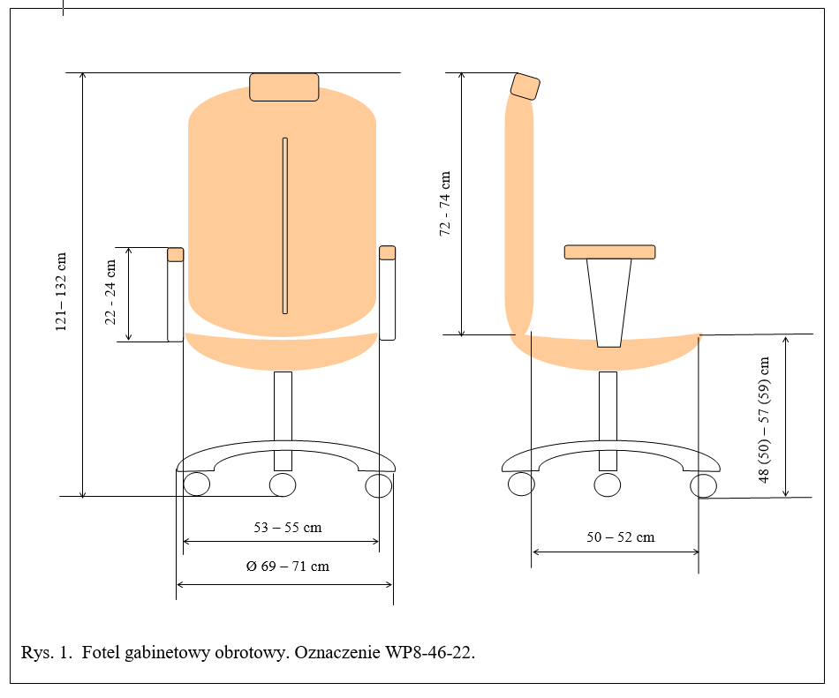
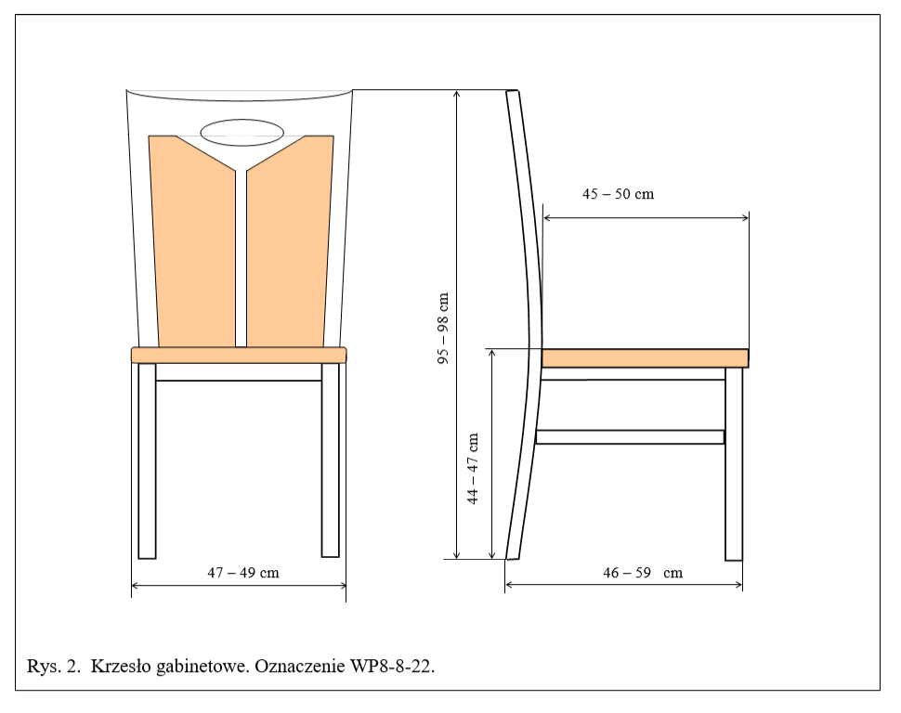
FORMULARZ CENOWY – CZĘŚĆ III – KRZESŁA i FOTELE

Lp. | Nazwa sprzętu | Ilość | Cena jedn.  netto | Wartość netto | Podatek VAT % | Wartość brutto | Uwagi
 |  |  |  |  |  |  | Nr rys. | Oznaczenie
 | Krzesło biurowe na drewnianym stelażu, z miękkim tapicerowanym siedziskiem i oparciem (w części środkowej – w pionie). Stelaż wykonany z litego drewna bukowego, bejcowanego i lakierowanego. Stelaż siedziska wykonany z sklejki lub płyty wiórowej. Wybarwienie drewna oraz kolor tkaniny do ustalenia. Tkaniny tapicerskie dostępne na rynku, o drobnym splocie, gładkie, bez wzoru Wykonawca zaproponuje co najmniej trzy rodzaje tkanin, w co najmniej pięciu kolorach (w odcieniach: jasny brąz, beż) do uzgodnienia. Wymiary jak na rysunku. Krzesło musi posiadać ważny certyfikat ISO 9001 dla producenta, Atest Wytrzymałości i Bezpieczeństwa Użytkownika, atest trudnopalności tkaniny EN 1021:1 papieros oraz 1021:2 zapałka. | 80 |  |  |  |  | rys.3.1. | WP1-14-22
 | Fotel okolicznościowy na drewnianym stelażu (nie uginającym się), na czterech nogach (nie na płozach), z miękkim tapicerowanym siedziskiem  i oparciem. Stelaż wykonany z litego drewna bukowego, bejcowanego i lakierowanego. Wybarwienie drewna oraz kolor tkaniny do ustalenia. Tkaniny tapicerskie dostępne na rynku, o drobnym splocie, gładkie, bez wzoru. Wykonawca zaproponuje co najmniej trzy rodzaje tkanin, w co najmniej pięciu kolorach (odcienie: jasny brąz, beż) do uzgodnienia. Wymiary jak na rysunku. Fotel musi posiadać ważny certyfikat ISO 9001 dla producenta, Atest Wytrzymałości i Bezpieczeństwa Użytkownika, atest trudnopalności tkaniny EN 1021:1 papieros oraz 1021:2 zapałka. | 30 |  |  |  |  | rys.3.2. | WP3-3-22
 | Ergonomiczne krzesło obrotowe wyposażone  w mechanizm IBRA, z miękkim tapicerowanym siedziskiem i oparciem. Posiadające system Up&Down umożliwiający regulowanie wysokości oparcia stosownie do wzrostu użytkownika, zapewniając wygodne podparcie lędźwi. Odchylane oparcie z możliwością niezależnej blokady siedziska i oparcia w wybranej pozycji, regulacja siły oporu oparcia za pomocą pokrętła, z regulacją siły odchylenia oparcia stosownie do wagi siedzącego (oparcie podążające za ruchem siedzącego zapewniające ciągłe podparcie pleców). Regulowane podłokietniki w zakresie wysokości jak również odległości podłokietnika od siedziska, wykonane z miękkiej nakładki. Płynna regulacja wysokości siedziska za pomocą podnośnika pneumatycznego, co najmniej 5-ramienna podstawa jezdna wykonana z nylonu, wyposażona w samohamowne kółka przystosowane do powierzchni twardych. Tkaniny tapicerskie dostępne na rynku, o drobnym splocie, gładkie, bez wzoru. Wykonawca zaproponuje co najmniej trzy rodzaje tkanin, w co najmniej trzech kolorach (czarny, grafit, ciemnoszary) do uzgodnienia.  Wymiary:  - wysokość oparcia nie mniej niż 530 mm;  - szerokość siedziska nie mniej niż 470 mm;  - głębokość siedziska nie mniej niż 460 mm;  - wysokość podłokietnika nie mniej niż 170 mm z zakresem regulacji (do minimum 80 mm);  - wysokość siedziska nie mniej niż 450 mm z zakresem regulacji (do minimum 120 mm);  - wysokość całkowita nie mniej niż 980 mm z zakresem regulacji (do min. 200 mm)  Krzesło musi posiadać ważny certyfikat ISO 9001 dla producenta, Atest Wytrzymałości i Bezpieczeństwa Użytkownika, atest trudnopalności tkaniny EN 1021:1 papieros oraz 1021:2 zapałka. | 200 |  |  |  |  | wg opisu | WP1-16-22
 | Fotel obrotowy tapicerowany, Podstawa pięcioramienna z polerowanego aluminium o średnicy minimum 700 mm, z samohamownymi kółkami o średnicy minimum 50 mm przystosowanymi do powierzchni twardych, z nakładkami sylikonowymi. Podnośnik z regulacją wysokości minimum 90 mm chromowany. Podłokietniki z regulacja wysokości (góra-dół minimum 70 mm), z nakładkami (PCV) w kolorze czarnym z regulacją przód-tył minimum 50 mm. Fotel wyposażony w mechanizm synchroniczny - oparcie odchylające się synchronicznie z siedziskiem w stosunku 2:1, zakres kąta regulacji pochylenia oparcia minimum 20°, możliwość blokady siedziska i oparcia w 5 pozycjach, płynna regulacja wysokości fotela. Możliwość ciągłego podparcia pleców z płynną regulacją siły odchylania oparcia, zabezpieczenie przed uderzeniem oparcia w plecy użytkownika po zwolnieniu blokady (Anti-Shock). Siedzisko wyprofilowane odpowiednio do odcinka udowego kończyn dolnych, wykonane ze sklejki bukowej o grubości minimum 10 mm, obłożone gąbką o grubości minimum 50 mm. Oparcie wyprofilowane odpowiednio do naturalnego wygięcia kręgosłupa wykonane ze sklejki bukowej o grubości minimum 9 mm, obłożone gąbką o grubości minimum 50 mm. Zewnętrzna część oparcia wyłożona gąbką o grubości minimum 15 mm. Oparcie w najszerszym miejscu minimum 480 mm, w najwęższym minimum 420 mm. Wysokość fotela w najniższym położeniu minimum 1020 mm. Wysokość siedziska regulowana minimum 400 mm – 540 mm. Wykonawca zaproponuje co najmniej trzy rodzaje tkanin, w co najmniej trzech kolorach (czarny, grafit, ciemnoszary) do uzgodnienia. Fotel musi posiadać ważny certyfikat ISO 9001 dla producenta, Atest Wytrzymałości i Bezpieczeństwa Użytkownika, atest trudnopalności tkaniny EN 1021:1 papieros oraz 1021:2 zapałka. | 80 |  |  |  |  | wg opisu | WP1-5-22
 | Ergonomiczny fotel obrotowy z zagłówkiem z regulowanym podnoszeniem, z funkcją wysuwu siedziska, z regulowanymi podłokietnikami w trzech płaszczyznach, regulowanym zagłówkiem w dwóch płaszczyznach (wysokość, kąt pochylenia) z oparciem posiadającym regulację podparcia kręgosłupa w części lędźwiowej - głębokość i wysokość podparcia. Minimalna wysokość całkowita fotela (z zagłówkiem) nie mniej niż 1100 mm, maksymalna nie więcej niż 1440 mm. Płaszczyzna siedziska na wysokości min. 420 mm z zakresem regulacji (do minimum 100 mm). Szerokość siedziska nie mniej niż 490 mm. Głębokość siedziska nie mniej niż 400 mm z zakresem regulacji (do minimum 70 mm). Siedzisko wykonane z: maskownica siedziska z tworzywa w kolorze czarnym; sklejka liściasta; pianka poliuretanowa wylewana.  Zaokrąglona krawędź przednia siedziska zmniejszająca ucisk na mięśnie ud. Szerokość oparcia nie mniej niż 450 mm. Oparcie wykonane z polipropylenu (plastik wewnętrzny i zewnętrzny) zalany pianką poliuretanową. Wysokość muldy lędźwiowej (podparcia lędźwiowego) nad poziom powierzchni siedziska regulowana przy wykorzystaniu wbudowanego w oparcie mechanizmu regulacji. Regulacja wysokości siedziska, regulacja synchronicznego pochylenia i odchylenia oparcia i siedziska z możliwością dostosowania sprężystości i odchylenia oparcia do ciężaru siedzącego. Możliwość blokowania mechanizmu w kilku pozycjach z dodatkową funkcją wysuwu siedziska. Podstawa fotela pięcioramienna wykonana z polerowanego aluminium, na kółkach do powierzchni twardych, z samohamownymi kółkami. Podłokietnik regulowany góra-dół (nie mniej niż 80 mm), nakładka przód-tył (+/- 50 mm), nakładka regulowana na boki (+/- 30 mm). Nakładka wykonana z poliuretanu. Kolor stelaża podłokietnika: czarny. Fotel tapicerowany wysokiej jakości tkaniną bez wzoru, oporną na ścieranie, peeling, światło i ogień. Wykonawca zaproponuje co najmniej trzy rodzaje tkanin, w co najmniej trzech kolorach (czarny, grafit, ciemnoszary) do uzgodnienia. Fotel musi posiadać ważny certyfikat ISO 9001 dla producenta, Atest Wytrzymałości i Bezpieczeństwa Użytkownika, atest trudnopalności tkaniny EN 1021:1 papieros oraz 1021:2 zapałka. | 20 |  |  |  |  | wg opisu | b/o

Meble muszą być fabrycznie nowe. Dostarczone w całości (zmontowane fabrycznie). Zamawiający nie dopuszcza montażu mebli
w miejscu dostawy, z wyjątkiem krzeseł obrotowych i foteli obrotowych, które mogą być montowane przez Wykonawcę w miejscu dostawy.
Tkaniny muszą posiadać atest trudnopalności zgodny z normą EN 1021-1:1999 określającą odporność tapicerki na tlący się papieros oraz 1021:2 zapałka. Stelaż siedziska krzesła biurowego poz. 1. musi być wykonany ze sklejki lub płyty wiórowej o grubości min. 8 mm. Elementy drewniane krzeseł i foteli muszą mieć gładką wyszlifowaną powierzchnię oraz być pomalowane lakierem na wysoki połysk. Wykonawca zaproponuje co najmniej trzy kolory (odcienie buku) okleiny do uzgodnienia. Każdy mebel powinien być oznaczony symbolem katalogowym zawartym w kolumnie Uwagi (oznaczenie), wielkości nie mniej niż 20x30 mm i nie więcej niż 25x35 mm, przyklejonym od spodu. Litery i cyfry znaku na sprzęcie kwaterunkowym powinny mieć następującą wielkość: wysokość 15 do 20 mm; szerokość 5 do 10 mm.

